○東京都庁内管理規則
昭和四五年五月九日
規則第九二号
改正 昭和四六年一二月一日規則第二二六号
昭和五三年三月二四日規則第一六号
昭和六一年四月一日規則第七五号
昭和六二年四月一五日規則第八二号
昭和六二年五月二五日規則第九六号
平成二年八月一日規則第一三六号
平成二年一二月二七日規則第二一七号
平成三年四月一日規則第三九号
平成三年七月一日規則第一五一号
平成七年三月一五日規則第三二号
平成七年六月一五日規則第一五三号
平成八年七月一五日規則第二〇八号
平成九年七月一六日規則第一二四号
平成一三年三月三〇日規則第一二九号
平成一三年六月二九日規則第二〇〇号
平成一四年二月一日規則第七号
平成一四年四月一日規則第一四六号
平成一五年三月三一日規則第八四号
平成一六年四月一日規則第一二九号
平成一六年七月三〇日規則第二四〇号
平成一七年七月一五日規則第一三五号
平成一八年三月三一日規則第一一七号
平成一九年四月二日規則第一二九号
平成二〇年七月一日規則第一四九号
平成二二年三月三一日規則第六五号
平成二八年三月二日規則第七七号
令和元年六月二八日規則第二二号
令和二年三月一八日規則第一七号
東京都庁内管理規則を公布する。
東京都庁内管理規則
東京都庁中取締規則(昭和三十一年東京都規則第四十四号)の全部を改正する。
(目的)
第一条 この規則は、庁内(庁舎及びその敷地をいう。以下同じ。)における秩序及び美観の保持並びに火災及び盗難の予防を図り、もつて公務の円滑な遂行を期するため、庁内管理上必要な事項を定めることを目的とする。
(運用の指針)
第二条 この規則の運用にあたつては、住民の庁内の適正な利用を不当に侵害しないよう努めなければならない。
(平三規則三九・一部改正)
(庁内管理者の設置)
第三条 第一条の目的を達成するため、別表に定めるところにより、庁内管理者を置く。
(庁内管理者の任務)
第四条 庁内管理者は、第八条に規定する場合を除くほか、上司の命を受け、巡視その他所属職員を指揮監督し、庁内管理の責に任ずるものとする。
2 庁内管理者が不在のときは、あらかじめ庁内管理者が指定する職員がその職務を行なう。
(禁止事項等)
第五条 何人も庁内においては、次の各号の一に該当する行為をしてはならない。
一 庁内において、拡声器の使用等によりけん騒な状態を作り出すこと。
二 集団により正常な通行を妨げるような状態で練り歩くこと。
三 前号に定めるもののほか、正常な通行を妨げること。
四 テント等を設置し、又は集団で座り込むこと。
五 清潔保持を妨げ、又は美観を損うこと。
六 凶器、爆発物その他の危険物を持ち込むこと。
七 庁舎その他の物件を損壊すること。
八 寄附金を募集し、又は物品の販売、保険の勧誘その他これらに類する行為をすること。
九 印刷物その他の文書を配布し、又は散布すること。
十 はり紙若しくは印刷物を掲示し、又は立札、立看板、幕、のぼり、旗等を掲出すること。
十一 陳情等の目的で、ゼツケン、腕章、鉢巻等を着用すること。
十二 面会を強要し、又は乱暴な言動をすること。
十三 前各号に定めるもののほか、庁内の秩序を乱し、公務の円滑な遂行を妨げること。
2 前項の規定にかかわらず、前項各号(第十一号から第十三号までを除く。)に掲げる行為について、庁内管理者が特別の事情があり、かつ、公務の円滑な遂行を妨げるおそれがないと認めて許可した場合は、当該許可に係る行為をすることができる。
3 前項の規定により許可を受けようとする者は、別記第一号様式による申請書を庁内管理者に提出しなければならない。
4 庁内管理者は、前項の規定による申請書が提出されたときは、許可の可否を決定し、別記第二号様式により申請者に通知する。
5 庁内管理者は、第二項の規定により許可するにあたつて、必要な条件をつけることができる。
(平三規則三九・令二規則一七・一部改正)
(庁内の使用又は立入りの禁止)
第六条 庁内を使用し、又は使用しようとする者が前条第二項の許可を受けずに同条第一項各号に掲げる行為を行つたとき若しくは行うおそれのあるとき又は同条第五項の許可の条件に反したとき若しくは反するおそれのあるときは、庁内管理者は、必要な指示、警告等の措置を講じ、設置されたテント等、掲示されたはり紙若しくは印刷物又は掲出された立札、立看板、幕、のぼり、旗等を撤去し、庁内の立入り若しくは使用を禁止し、又は庁内から退去を命ずることができる。
(平一五規則八四・令二規則一七・一部改正)
(庁舎内の立入り手続等)
第六条の二 庁内管理者は、庁舎内の秩序の維持又は事故の防止のため必要があると認めるときは、庁舎内に立ち入ろうとする者に対し、次の各号に定める事項を記載した書面(電磁的記録によるものを含む。)を提出させる等の必要な手続をさせるものとする。
一 立ち入る者の氏名及び連絡先
二 立入りの日時
三 立ち入る目的又は訪問先
四 前各号に定めるもののほか、庁内管理者が必要と認める事項
2 前項の手続を拒否した者又は偽つた申告をした者がある場合は、庁内管理者は、必要な指示、警告等の措置を講じ、庁舎内の立入りを禁止することができる。
3 職員及び庁内管理者が別に定める者は、第一項に規定する手続を省略することができる。
4 庁内管理者は、多数の者が陳情等の目的で庁舎内に立ち入ろうとする場合において、庁舎内の秩序の維持又は事故の防止のため必要があると認めるときは、立ち入ることができる人数、立入りの時間及び場所等の制限、立入りの禁止等の必要な措置を講ずるものとする。
5 庁内管理者は、庁舎内の危険を未然に防止するために必要があると認めるときは、第一項の手続に加え、庁舎内に立ち入ろうとする者に対し、車両検査、所持品検査等の必要な措置を講ずるものとする。
(令二規則一七・追加)
(物品の搬入、搬出)
第七条 庁内管理者は、必要があると認めたときは、機械、器具、備品、材料等の物品を庁内に搬入し、又は搬出する者に対して、納品書、主管課長の発行する持出証又はこれらに代るべき証拠の提示を求め、これを阻止し、又は関係部課長その他の関係者に照会して現品と照合するなど必要な措置を講ずることができる。
2 庁内管理者は、庁舎内の安全確保のために必要があると認めるときは、庁舎内に搬入する郵便物、宅配物等における貨物、機械、器具、備品、材料等の物品に対してエツクス線の射影等により内容物を検査する等の必要な措置を講ずることができる。
3 庁内管理者は、前項の検査により庁舎内の安全が脅かされるおそれがあると認めるときは、立入禁止区域の設定、当該物品の一時隔離、避難指示等の必要な措置を講ずることができる。
(令二規則一七・一部改正)
(室内管理者の設置及び任務)
第八条 東京都組織規程(昭和二十七年東京都規則第百六十四号)第九条第一項に規定する局長並びに都民安全推進本部長、戦略政策情報推進本部長、住宅政策本部長、病院経営本部長及び中央卸売市場長(以下「局長等」という。)は、勤務時間内における所管する庁舎内各室(会議室、倉庫等を含む。以下同じ。)及び敷地内の管理の責めに任ずるものとし、あらかじめ定めた分担区分に従い、所属職員のうちから特に命じた者(以下「室内管理者」という。)をしてこれに従事させなければならない。
2 室内管理者は、公務の円滑な遂行を確保するため、上司の命を受け、次に掲げる事務に従事する。
一 秩序維持及び美観の保持に関すること。
二 火災及び盗難の防止に関すること。
3 室内管理者が不在のときは、あらかじめ室内管理者が指定する職員がこれを代行する。
(昭六二規則九六・平二規則一三六・平三規則三九・平七規則一五三・平八規則二〇八・平九規則一二四・平一三規則一二九・平一三規則二〇〇・平一四規則一四六・平一六規則一二九・平一六規則二四〇・平一七規則一三五・平一八規則一一七・平一九規則一二九・平二〇規則一四九・平二二規則六五・令二規則一七・一部改正)
(職員の協力)
第九条 職員は、庁内管理に必要な事項について、庁内管理者その他関係者に対し通報、連絡その他臨機の措置を講ずるほか、この規則の実施について上司の指示に従い、積極的に協力しなければならない。
(門扉の開閉)
第十条 庁内の門扉は、東京都の執務時間に関する規則(平成元年東京都規則第二十五号)第一条に規定する東京都の執務時間(以下「執務時間」という。)の開始の一時間前に開き、執務時間の終了の一時間後に閉鎖する。ただし、庁内管理者が特に必要があると認めるときは、その時間を変更することができる。
(平三規則三九・一部改正)
(退出時の処理)
第十一条 各室の最終退出職員は、室内の火気を始末し、異常の有無を点検し、戸締りを施し、消灯するとともに室内取締簿に所要事項を記入し、室内管理者又は巡視の確認を受けなければならない。
2 前項の規定にかかわらず、庁内管理者は、総務局長の承認を得て、各室の最終退出職員の退出時の処理について、別に定めることができる。
(平二規則二一七・平三規則三九・一部改正)
(門扉閉鎖後等の出入り)
第十二条 庁内管理者は、門扉閉鎖後又は東京都の休日に関する条例(平成元年東京都条例第十号)第一条に規定する東京都の休日に庁内に入ろうとする者があるときは、次に掲げる場合を除き、これを拒否することができる。
一 職員等については、用向き及び職員カード(東京都職員服務規程(昭和四十七年東京都訓令第百二十二号)第四条に規定する職員カードをいう。)又は身分を証する書類の提示がある場合
二 外来者については、庁内管理者が別に定める手続により事前に届け出た場合又は面会先の承諾がある場合
2 職員が臨時に登庁し、室の開扉を要するときは、巡視に通知し、その退出のときは、前条に定めるところに準じて処理しなければならない。
(平三規則三九・令二規則一七・一部改正)
(総務局長の権限)
第十三条 総務局長は、局長等又は庁内管理者に対して、庁内管理に関し必要な報告を求め、又は指示することができる。
(昭六二規則九六・令二規則一七・一部改正)
附 則
1 この規則は、昭和四十五年五月十五日から施行する。
2 この規則施行の際、現に東京都庁中取締規則(昭和三十一年東京都規則第四十四号)第四条第一項の規定に基づく庁内管理者の許可を受けている者は、当該許可に係る行為については、東京都庁内管理規則第五条第二項に基づく庁内管理者の許可を受けたものとみなす。
3 東京都公有財産規則(昭和三十九年東京都規則第九十三号)第二十九条の二の規定に基づき設置の許可を受けた掲示板にはり紙をはり、又は印刷物を掲示する行為(公職選挙法(昭和二十五年法律第百号)、地方公務員法(昭和二十五年法律第二百六十一号)その他の法令の規定に違反し、又は善良の風俗に反する場合を除く。)については、第五条第一項第十号の規定は適用しない。
(平一六規則一二九・一部改正)
附 則(昭和四六年規則第二二六号)
この規則は、公布の日から施行する。
附 則(昭和五三年規則第一六号)
この規則は、公布の日から施行する。
附 則(昭和六一年規則第七五号)
この規則は、公布の日から施行する。
附 則(昭和六二年規則第八二号)
この規則は、公布の日から施行する。
附 則(昭和六二年規則第九六号)
この規則は、公布の日から施行する。
附 則(平成二年規則第一三六号)
この規則は、公布の日から施行する。
附 則(平成二年規則第二一七号)
この規則は、公布の日から施行する。
附 則(平成三年規則第三九号)
この規則は、公布の日から施行する。
附 則(平成三年規則第一五一号)
この規則は、公布の日から施行する。
附 則(平成七年規則第三二号)
この規則は、公布の日から施行する。
附 則(平成七年規則第一五三号)
この規則は、公布の日から施行する。
附 則(平成八年規則第二〇八号)
この規則は、平成八年七月十六日から施行する。
附 則(平成九年規則第一二四号)
この規則は、公布の日から施行する。
附 則(平成一三年規則第一二九号)
この規則は、平成十三年四月一日から施行する。
附 則(平成一三年規則第二〇〇号)
この規則は、平成十三年七月一日から施行する。
附 則(平成一四年規則第七号)
この規則は、公布の日から施行する。
附 則(平成一四年規則第一四六号)
この規則は、公布の日から施行する。
附 則(平成一五年規則第八四号)
この規則は、平成十五年四月一日から施行する。ただし、第六条の改正規定は、公布の日から施行する。
附 則(平成一六年規則第一二九号)
この規則は、公布の日から施行する。
附 則(平成一六年規則第二四〇号)
この規則は、平成十六年八月一日から施行する。
附 則(平成一七年規則第一三五号)
この規則は、平成十七年七月十六日から施行する。ただし、第八条第一項の改正規定中「局長並びに」の下に「青少年・治安対策本部長、」を加える部分は、同年八月一日から施行する。
附 則(平成一八年規則第一一七号)
この規則は、平成十八年四月一日から施行する。
附 則(平成一九年規則第一二九号)
この規則は、公布の日から施行する。
附 則(平成二〇年規則第一四九号)
この規則は、公布の日から施行する。
附 則(平成二二年規則第六五号)
この規則は、平成二十二年四月一日から施行する。
附 則(平成二八年規則第七七号)
この規則は、平成二十八年四月一日から施行する。
附 則(令和元年規則第二二号)
1 この規則は、令和元年七月一日から施行する。
2 この規則の施行の際、この規則による改正前の東京都規則の様式(この規則により改正されるものに限る。)による用紙で、現に残存するものは、所要の修正を加え、なお使用することができる。
附 則(令和二年規則第一七号)
この規則は、公布の日から施行する。
別表(第三条関係)
(昭四六規則二二六・昭五三規則一六・昭六一規則七五・昭六二規則八二・平二規則二一七・平三規則三九・平七規則三二・平九規則一二四・平一三規則一二九・平一四規則七・平一五規則八四・一部改正)
庁舎及び敷地 | 庁内管理者
第一本庁舎、第二本庁舎、都議会議事堂及びこれらの建物に附属する建物並びにその敷地(都議会の用に供する部分を除く。) | 総務局総務部長
各局の分庁舎並びに東京都組織規程(昭和二十七年東京都規則第百六十四号)第五条及び第六条に規定する本庁行政機関及び地方行政機関の庁舎並びにその敷地 | それぞれの長。ただし、青梅合同庁舎、八王子合同庁舎、立川合同庁舎、府中合同庁舎、小平合同庁舎及び豊島合同庁舎にあつては総務局長が指定する者

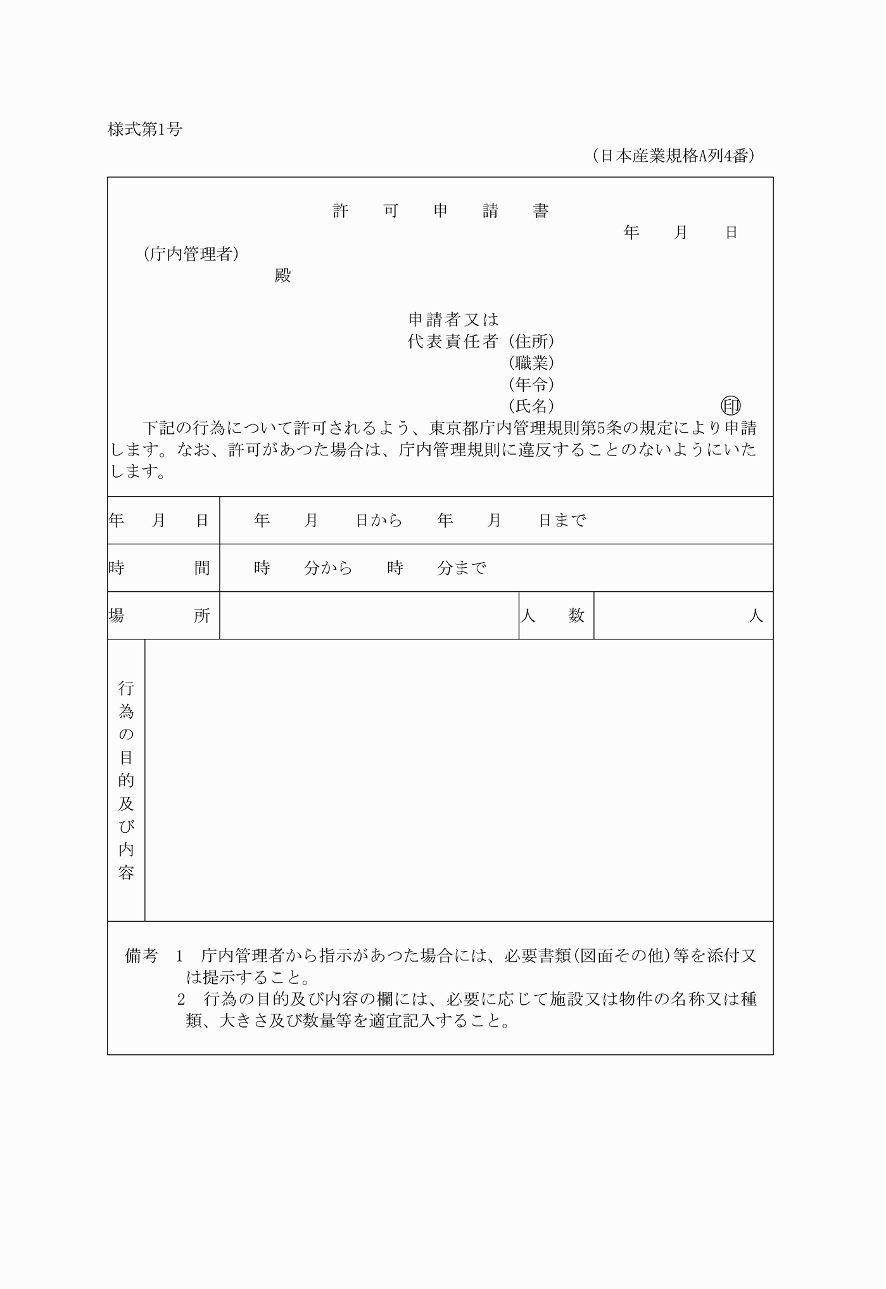
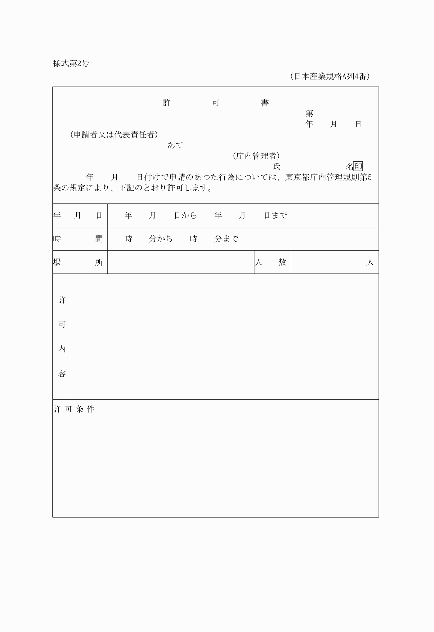
様式第1号
(平13規則129・平28規則77・令元規則22・一部改正)
様式第2号
(平3規則151・平13規則129・令元規則22・一部改正)

